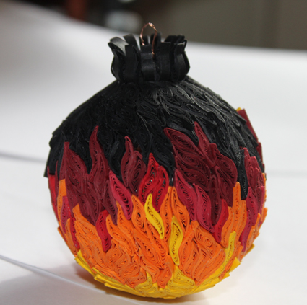
Уважаемые учащиеся, мамы,
папы, дедушки и бабушки!
На территории Республики Беларусь
с 1 по 31 декабря будет проходить акция
«Безопасный Новый год!», направленная
на предупреждение чрезвычайных ситуаций
в предновогодний период.
В рамках данной акции Стародорожский РОЧС проводит смотр-конкурс «Новогодний дизайн МЧС» среди жителей нашего района.
Целью конкурса является привлечение внимания общественности к проблеме возникновения пожаров и гибели людей в результате нарушения правил пожарной безопасности при подготовке к новогодним праздникам, неосторожного обращения с пиротехническими изделиями.
Участники готовят фото(видео)презентацию своего новогоднего дизайна придомового участка или квартиры, домовладения в стиле МЧС, новогоднего декора окон. В презентации можно показать как конечный результат, так и процесс подготовки и украшения территории или помещений к новогодним торжествам, личный вклад каждого члена семьи. Для создания целостности и полноты зрительной картины допускается использование любых тематических элементов, украшений и атрибутов Нового года, выполненных в тематике МЧС.
Конкурс проводится в следующих номинациях:
- «Новогоднее оформление квартиры (жилых помещений домовладения)»;
- «Новогодний декор окон»;
- «Новогоднее оформление приусадебного участка». Допускается участие как в отдельной номинации, так и в нескольких.
Срок проведения – с 1 по 24 декабря 2020. В конкурсе могут принять участие как граждане Республики Беларусь, так и граждане других государств, без возрастных и прочих ограничений, проживающие в частном доме или квартире. Приветствуется участие семей в полном составе.
Присылайте до 24.12.2020 свою оформленную заявку и фото(видео) дизайна МЧС в выбранной номинации(ях) на электронный адрес: stdro4s@yandex.ru ,или приносите в Стародорожский РОЧС по адресу:г.Старые Дороги, ул.Свердлова,4.
Победители и призеры конкурса награждаются дипломами и ценными подарками от организаторов.

Заявка
на участие в смотре-конкурсе «Новогодний дизайн МЧС».

1. Название работы
______________________________________________________________
______________________________________________________________
2. Номинация
______________________________________________________________
________________________________________________________
3. Ф.И.О. участника ______________________________________________________________
______________________________________________________
4. Контактный телефон и E mail ______________________________________________________________

5. Предоставляемые материалы (фотографии и видео)
______________________________________________________________

«_____» ______________ 2020 г.

